ASPECTOS FISIOLOGICOS DEL LENGUAJE
1. Introducción
2. Procesamiento neuro lingüístico
3. Afasia
1. Introducción
El lenguaje es la actividad simbólica de la representación del mundo mas específicamente humana (Berk, 1994). El lenguaje es el proceso cognitivo que nos diferencia de los animales de otras especies. (Palacios, 1996)
Las características del lenguaje humano son 4:
1- semántica: símbolos con un significado
2- Desplazamiento: Capacidad del individuo para describir acontecimientos u objetos lejanos
3- productividad: puede generar un numero infinito de pensamientos o ideas a partir de un numero finito de palabras.
4-sintaxis: noción o necesidad de establecer reglas gramaticales que determinan el lenguaje. (Palacios, 1996)
La relación funcional entre los dos hemisferios del cerebro ha sido el foco principal de la investigación en neuropsicología y neurología clínica durante mas de un siglo (Crystal, 1994). Por algún tiempo se pensó que el hemisferio izquierdo en el control de la mayor parte de las actividades. Hoy se reconoce que cada uno tiene su propio papel y esta mas implicado en la ejecución de algunas actividades y menos en la de otras, y se afirma, por tanto, que uno es el dominante o principal para ciertas funciones mentales(Crystal, 1994). Se conoce como lateralización el desarrollo de estas funciones en uno de los hemisferios (Crystal, 1994).
El lenguaje y la preferencia manual han sido desde hace mucho tiempo los dos factores principales en toda discusión sobre la dominancia cerebral. El hemisferio izquierdo es dominante para el lenguaje en la mayoría de las personas diestras (Crystal, 1994). Este hecho se manifiesta de modo más notorio en los casos de afasia, en los que, un daño en el lado izquierdo del cerebro puede causar un problema de lenguaje y una parálisis en el lado derecho. Sin embargo, la relación no es simétrica: no se sigue de modo automático que el hemisferio derecho sea dominante para el lenguaje en los zurdos. Los zurdos no son en modo alguno un grupo homogéneo, y el hemisferio izquierdo es dominante en el lenguaje y esta muy implicado en el. (Crystal, 1994)
Además, no debe olvidarse que hay varias actividades en las que suelen participar ambos hemisferios, hecho que inspira gran numero de investigaciones debido a que los especialistas se interesan mas en las capacidades integradoras del cerebro que en las lateralizadas. (Crystal, 1994)

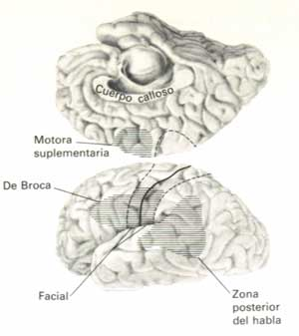

Las áreas propuestas para el procesamiento del habla la escucha, la lectura, la escritura y el lenguaje de los signos se localizan de modo principal en las cisuras del Silvio y de rolando o en torno a ellas. Se Han identificado varias áreas especificas (Silbernagl, 1985).
· La parte frontal del lóbulo parietal a lo largo de la cisura de rolando participa fundamentalmente en el procesamiento de las sensaciones y puede estar unida con las áreas del habla y auditiva en un nivel más profundo. (Crystal, 1994)
· El área frente a la cisura de rolando participa de modo principal en el funcionamiento motor de esta manera, tiene importancia para el estudio del habla y la escritura. (Crystal, 1994)
· Un área en la parte posterior y superior del lóbulo temporal que se extiende hacia arriba en el lóbulo parietal, desempeña una parte fundamental en la comprensión del habla es el área Wernicke (Crystal, 1994). Cuando esta se daña el lenguaje es constante y gramaticalmente bien estructurado pero contiene muchas palabras sin sentido. (Berk, 1996)
· El área principal implicada en la recepción auditiva conocida como giro de Heschl se encuentra en la parte superior los lóbulos temporales. (Crystal, 1994)
· La parte posterior e inferir del lóbulo frontal está implicada de manera primordial en la codificación del habla. Es el área de Broca (Crystal, 1994). Los daños en esta área generan afasia que es un problema de comunicación en el que la persona tiene una buena comprensión pero tiene problemas al articular el lenguaje, es decir, al hablar (Berk, 1996).
· Otra área hacia la parte posterior del lóbulo frontal puede estar implicada en el control motor de la escritura. Se conoce como centro de Exner (Crystal, 1994).
· Parte de la región parietal izquierda, cercana al área de Wernicke, esta implicada en el control del lenguaje de signos manual (Crystal, 1994).
· El área posterior del lóbulo occipital se utiliza principalmente para el procesamiento de las entradas visuales (Crystal, 1994).

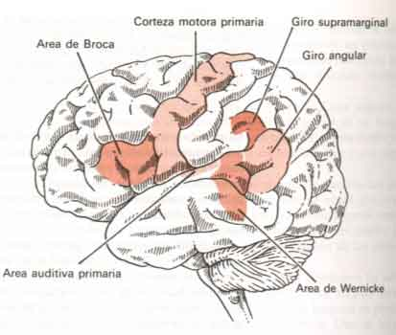

2. Procesamiento neuro lingüístico

Algunas de las rutas neurales que se consideran implicadas en el procesamiento del lenguaje hablado.
1. Producción del habla. Se piensa que la estructura básica de la emisión se genera en le área de Wernicke y se envía al área de broca para su codificación. El programa motor pasa entonces al área motora adyacente, que rige a los órganos de articulación (Crystal, 1994).
2. Lectura en voz alta. La forma escrita se recibe primero en el cortex visual y luego se transmite vía giro angular al área de Wernicke, donde es asociada con una representación auditiva. La estructura de la emisión se envía después a la área de broca (Crystal, 1994).
3. Comprensión del habla. Las señales llegan al cortex auditivo desde el oído y se transfieren al área adyacente de Wernicke, donde se interpretan (Crystal, 1994).
Los nervios craneales implicados en el lenguaje son:
* El vago: es un nervio mixto y se distribuye de manera muy amplia en cabeza cuello, tórax y abdomen. Sus fibras motoras se originan en un núcleo de la médula oblongada y terminan en los músculos de faringe, laringe, vías respiratoria y corazón; esófago, estomago, intestino delgado, intestino grueso y vesícula biliar (Tortora, 1984). Los impulsos que viajan por la fibras motoras generan movimiento de músculos esqueléticos, cardiacos y viscerales. Las fibras sensoriales del vago inervan en esencia las mismas estructuras que las motoras. A semejanza del glosofaríngeo incluyen fibras sensoriales que se originan en los propioceptores de músculos que inervan (Silbernagl, 1985).
El corte de ambos nervios en la porción superior del cuerpo interfiere con la deglución, origina parálisis de las cuerdas bucales e interrumpe la transmisión de sensaciones provenientes de muchos órganos (Tortora, 1984).
* El Hipogloso: también es un nervio mixto. Sus fibras motoras tienen origen en un núcleo de la medula oblongada, atraviesan el hipogloso e inervan los músculos linguales; estas fibras transmiten impulsos relacionados con la articulación del lenguaje y la deglución. La porción sensorial del nervio hipogloso consiste en fibras que tienen origen en propioceptores de los músculos linguales y terminan en la medula; conducen impulsos relacionados con sensaciones musculares (Silbernagl, 1985).
La lesión del hipogloso dan como resultado dificultad para la masticación, articulación del lenguaje y la deglución. Al llevar la lengua hacia delante esta se desvía hacia el lado afectado mismo que experimenta atrofia (Tortoria, 1984).

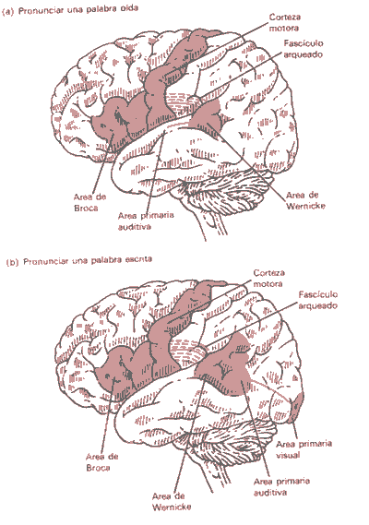

3. Afasia
Se conoce como afasia o difasia al trastorno del lenguaje que surge cuando resulta dañada una área del cerebro que participa en le procesamiento del lenguaje. Habitualmente se define a la afasia como un trastorno de la comprensión o la producción del lenguaje causado por un daño cerebral especifico, por lo tanto excluye de manera clara los trastornos del lenguaje asociados con otras condiciones, como la sordera periférica o la demencia senil (Crystal, 1994).
Causas de la afasia:
El cerebro depende por completo del oxigeno que aporta el torrente sanguíneo, las células cerebrales mueren si se les priva de oxigeno durante algunos minutos. Existen muchos accidentes cerebro-vasculares que pueden dar lugar a ello y que explican en torno a un 85% en todos los casos de afasia. En los adultos occidentales, las arterias se recubren de depósitos grasos de colesterol, asociados con factores como el tabaquismo la dieta y la falta de ejercicio:
estos depósitos ocasionan un estrechamiento y obstrucción de las arterias lo que puede dar lugar a un accidente de este tipo (Crystal, 1994).
Cualquiera que sea la razón, si estos hechos suceden en la parte del cerebro que participan en los procesos de lenguaje es probable que el resultado sea una Afasia (Tortora, 1984).
Las otras causas de afasia incluyen ciertas clases de tumor cerebral, enfermedades del cerebro y daño traumático (Crystal, 1994).
En torno a una cuarta parte de los pacientes se recupera en un plazo de 3 meses. La tasa de progreso disminuye a partir de entonces, la recuperación completa se hace cada vez menos probable transcurridos los seis meses (Crystal, 1994).
Tipos de Afasia:
Ha habido muchas clasificaciones diferentes de la afasia, lo que refleja la dificultad que los especialistas encuentran para agrupar a los pacientes de modo que sus rasgos de conducta coincidan. Algunas categorías fundamentales tienen homogeneidad suficiente, tanto en el ámbito médico como en el de loa conducta y se siguen citando como síndromes afásicos clásicos (Silbernagl, 1985).
Afasia de Broca:
La lesión se sitúa clásicamente en el área de Broca y su entorno y es típico que se extienda en cierto grado a lo largo de la cisura de Silvio. La naturaleza de los síntomas ha llevado a que también se denomine afasia expresiva o motora. En general, el lenguaje se caracteriza por un grave deficiencia de fluidez, es lento, trabajoso, dubitativo, a menudo se pronuncia una sílaba cada vez y hay gran dificultad en la articulación y perturbación de los rasgos suprasegmentales. Las operaciones son breves y se reducen a un estilo telegráfico, con una utilización limitada de los procesos normales de construcción gramatical. A menudo, se repiten palabras individuales la comprensión del lenguaje cotidiano es casi normal (Crystal, 1994).
Afasia de Wernicke:
La lesión se localiza clásicamente en el área de Wernicke, aunque existe cierta variabilidad la naturaleza de los síntomas ha llevado a que se la denomine también afasia receptiva o sensorial. El lenguaje se caracteriza por su fluidez a veces excesiva y por la ausencia de dificultades de articulación si bien pueden a parecer varias pausas desiguales, habitualmente existe una perturbación severa de la comprensión, aunque obscurecida por una entonación normal. El habla muestra muchos patrones estereotipados, circunlocuciones secuencias inteligibles, errores en la elección de palabras y fonemas y problemas en la recuperación de palabras de la memoria (Crystal, 1994).
Afasia Global:
Los síntomas son una combinación de los propios de la afasia de broca y de Wernicke severas. Existe una reducción casi total en todos los aspectos del lenguaje hablado y escrito. Las capacidades expresivas del paciente son mínimas y en la mayoría de los casos no mejoran con el tiempo. La comprensión del lenguaje hablado, inicialmente muy reducida, muestra una recuperación muy limitada. A veces se conoce este desorden como síndrome de afasia irreversible (Crystal, 1994).
Otros síntomas:
A menudo la afasia se acompaña de otros síntomas:
1.- Agnosia: dificultad para reconocer estímulos sensoriales familiares (Silbernagl, 1985).
2.- Apraxia: dificultada a menudo grave para controlara los movimientos voluntarios de los miembros u órganos vocales (Tortora, 1984).
3: Anartria: es frecuente que se manifieste una debilidad o parálisis concurrente en el lado del cuerpo opuesto al hemisferio dañado. Cuando esta debilidad afecta al rostro o al cuello, el funcionamiento de los órganos vocales puede resultar más difícil (Crystal, 1994).

http://antropos.galeon.com/html/lengua.htm

